Tillsynsbegäran – information om höga naturvärden och fridlysta arter i avverkningsanmälan A 29379-2023 i Årjängs kommun

Detta dokument behandlar höga naturvärden i avverkningsanmälan A 29379-2023 i Årjängs kommun. Denna avverkningsanmälan inkom 2023-06-29 00:00:00 och omfattar 1,4 ha.

Vi begär härmed att Skogsstyrelsen fattar beslut enligt miljöbalken som säkerställer att skogens höga naturvärden bevaras samt säkerställer att EU-lagstiftning efterlevs och att artskyddsbrott förhindras. Vi önskar även ta del av de ställningstaganden och beslut som myndigheterna meddelar till följd av aktuell avverkningsanmälan och föreningens inlaga (se 34 § förvaltningslagen).

Nedan beskrivs fynd av naturvårdsarter och fridlysta arter som gjorts i det avverkningsanmälda området. I BILAGA 1 finns artfakta om fridlysta arter.

# Naturvårdsarter

I avverkningsanmälan har följande 6 naturvårdsarter hittats: brunpudrad nållav (NT), järpe (NT, §4), vedtrappmossa (NT), gulnål (S), rostfläck (S) och vedticka (S). Av dessa är 3 rödlistade. För rödlistade arter har rödlistekategorin angivits inom parentes. Arter som är signalarter enligt Skogsstyrelsen har markerats med (S). För fridlysta arter anges även paragrafen i Artskyddsförordningen som arten är fridlyst enligt.

De påträffade naturvårdsarterna är ett tydligt kvitto på att detta rör sig om en skog med höga naturvärden. I Figur 1 visas en karta över det avverkningsanmälda området, där samtliga fyndplatser för naturvårdsarter som finns registrerade på Artportalen har markerats.

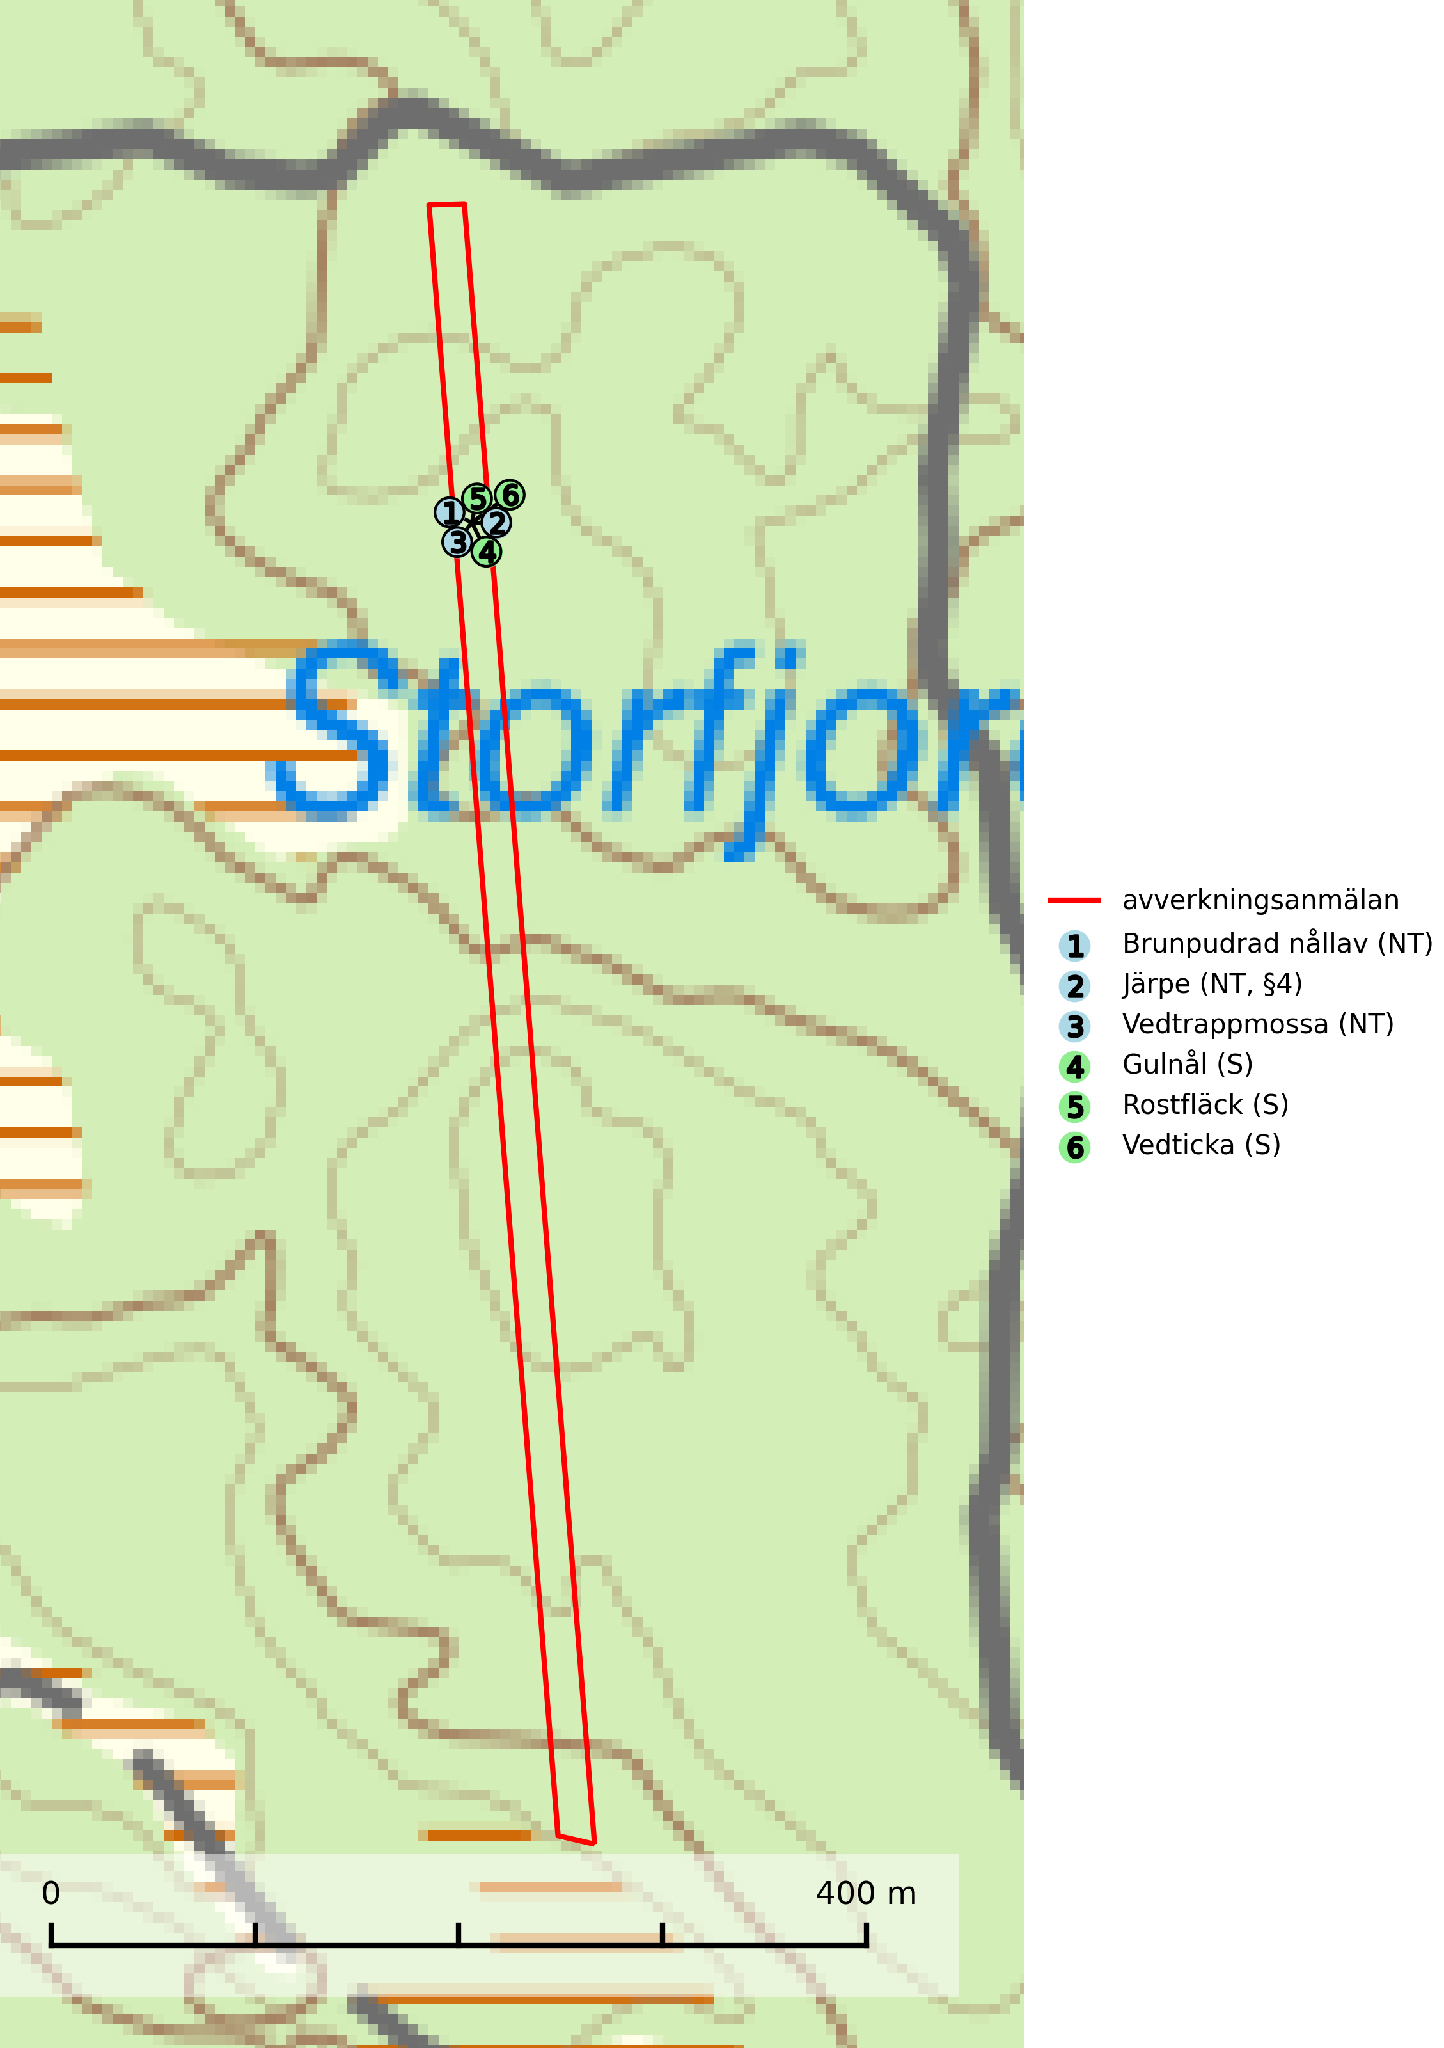

Figur 1. Fyndplatser för naturvårdsarter i det avverkningsanmälda området (röd linje). Markörer utan svart kant är placerade på fyndplatsen. Markörer med svart kant är placerade vid sidan av fyndplatsen och har ett svart streck som visar fyndplatsens exakta position. Kartans mittpunktskoordinat är N 6609371, E 332411 i SWEREF 99 TM.

**Brunpudrad nållav (NT)** är beroende av hög, jämn luftfuktighet och kan påträffas i fuktiga skogar av naturskogskaraktär, ofta i sumpgranskog eller andra sumpskogar. Arten är placerad högst upp i Skogsstyrelsens värdepyramid för bedömning av skog med höga naturvärden och förekomster bör undantas från skogsbruksåtgärder (SLU Artdatabanken, 2024; Nitare & Skogsstyrelsen, 2019).

**Vedtrappmossa (NT)** växer på död ved, främst i gammal granskog. Den förekommer knappast alls i fjällnära barrskogar utan finns i skogslandskapet nedom fjällen och framför allt i landets södra delar är den en mycket bra signalart för barrnaturskog med höga naturvärden. Skogsavverkning och brist på grov död ved i skogen är de allvarligaste hoten och den överlever inte kalhyggesbruk. Lokaler med sluten granskog, tillräckligt stora för att säkerställa ett kontinuerligt tillskott på grova lågor, bör undantas från storskaligt skogsbruk (SLU Artdatabanken, 2024).

# Fridlysta arter

Följande fridlysta arter har sina livsmiljöer och växtplatser i den avverkningsanmälda skogen: järpe (NT, §4).

Observera att medlemsländerna är skyldiga att agera i enlighet med EU:s fågeldirektiv där det uttryckligen står att direktivet gäller för fåglar samt för deras ägg, bon och **livsmiljöer** (artikel 1). Vidare att de åtgärder som vidtas inte får leda till en försämring av den nuvarande situationen beträffande bevarandet av de fågelarter som avses i artikel 1 (artikel 13). Fågeldirektivet är styrande för tillsynsansvariga myndigheters ärendehantering, ställningstaganden och beslutsfattande.

**Järpe (NT, §4)**, rödlistad som nära hotad och prioriterad art i Skogsvårdslagen har häckningsrevir i avverkningsanmälan. Arten har minskat med 25 (10–40) % under de senaste 12 åren och är mycket stationär inom sitt revir som är minst 25 hektar stort. Dess livsmiljöer utgörs av tät barrskog med inblandning av lövträd och en väl utvecklad flerskiktad struktur med bärris och yngre eller undertryckta, täta granar i ett lägre skikt, ofta utmed bäckar och åar inne i den skyddande granskogen. Järpen överlever inte om dess livsmiljö kalavverkas och är även känslig för röjning, gallring och avverkning där unga granar och lövträd inte sparas i tillräcklig omfattning (SLU Artdatabanken, 2022).

I BILAGA 1 finns mer detaljerad information om ekologi samt krav på livsmiljö hos fridlysta arter.

BILAGA 1 – Fridlysta arter

# Järpe – ekologi samt krav på livsmiljön

Järpe är rödlistad som nära hotad (NT), fridlyst enligt 4§ Artskyddsförordningen och prioriterad art i Skogsvårdslagen. Järpen, som minskat med 25 (10–40) % under de senaste 12 åren, har sina livsmiljöer i tät barrskog med inblandning av lövträd och en väl utvecklad flerskiktad struktur med bärris och yngre eller undertryckta, täta granar i ett lägre skikt, ofta utmed bäckar och åar inne i den skyddande granskogen.

Arten behöver lämpliga skogsbestånd om sammanlagt minst 25 hektar. Den är mycket stationär inom sitt revir och när ett par etablerat sig stannar de så länge miljön är intakt. Den undviker öppen mark och förﬂyttar sig sällan över större öppna myrar eller åkermark, och är därför känslig för fragmentering. Järpen överlever inte om dess livsmiljö kalavverkas och är även känslig för röjning, gallring och avverkning där unga granar och lövträd inte sparas i tillräcklig omfattning (SLU Artdatabanken, 2022).

## Referenser – järpe

SLU Artdatabanken, 2022. *Artfaktablad. Naturvård – artfakta.* SLU Artdatabanken, Uppsala